**«Каникулы с финансовой грамотностью»: Сделайте лето полезным и увлекательным!**

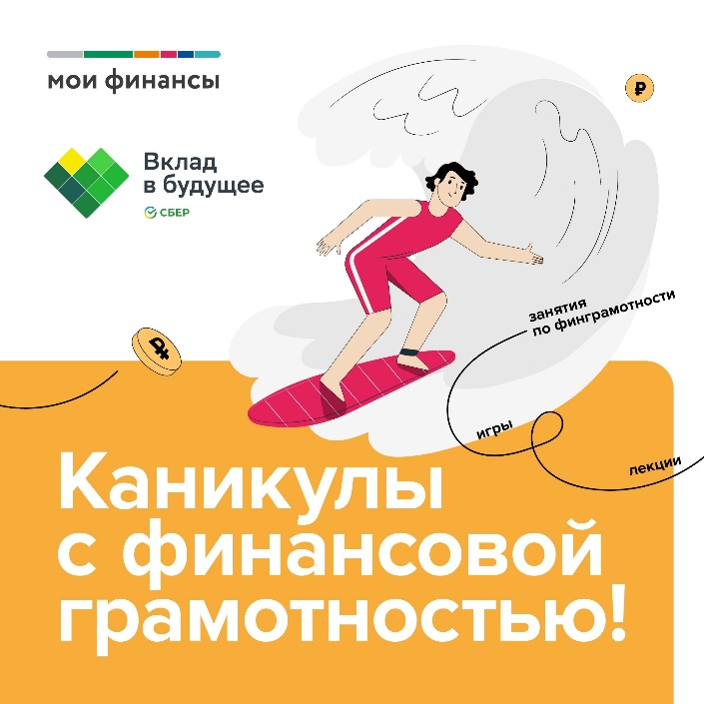

Лето — это не только время отдыха, но и возможности для интересного обучения! Благотворительный фонд Сбербанка «Вклад в будущее» и портал «Мои финансы» предлагают уникальные материалы для летних лагерей, которые помогут детям развить финансовую грамотность в игровой и практической форме. Вместе мы запускаем спецпроект «Каникулы с финансовой грамотностью»!

Для всех, кто работает с детьми и подростками 12-17 лет в городских лагерях, оздоровительных и образовательных организациях, кружках, эксперты проекта Минфина России «Мои финансы» и «Вклад в будущее» подготовили специальные материалы.

С помощью материалов можно:

📈 Обучить детей азам финансовой грамотности: потребности, ведение бюджета.

🎯 Научить ставить финансовые цели и идти к ним, правильно сберегать и копить.

🛡 Разобрать уловки мошенников и научиться их избегать.

Что включает в себя первый модуль «Семейный и личный бюджет»:

- 5 теоретических и 5 игровых занятий-практикумов.

- Темы занятий: «Потребности и желания», «Ведение бюджета», «Семейный бюджет», «Риски и страхование».

- Квиз и деловая игра в конце модуля для закрепления материала.

В арсенале педагога:

- Подробный конспект занятия (сценарий).

- Раздаточные материалы.

- Презентации.

Материалы также можно использовать на любых других занятиях и мероприятиях для детей и подростков.

🚀 В ближайшее время на портале будут опубликованы еще 2 модуля!

📲 Узнать больше и скачать материалы можно здесь: <https://vk.cc/cyMi74>